**2012.12**

**本月关键词:**

1. 市教研组相关教研员来我组听课
2. 姚奕老师参加启东中学公开课展示活动
3. 青年教师参加海门中学第28届“百花奖”优课研讨活动
4. 我组参加常州市八所高中联校主题教研活动

12月11日, 市教研员莅临我组听课指导并与全组教师就所听课程进行了深入的探讨. 教研员对我组的教学工作给予了高度的评价和肯定. 教研员一致认为我组教师及学生上课状态认真饱满; 课堂容量大, 讲解清晰, 课堂整体效率高; 教师对于学生的易错点及薄弱点十分了解, 作业讲评有针对性, 学生配合较好. 其中, 宋德龙教研员尤其对高三黄文楹老师的课堂进行了评点, 称其对高考考点及动向把握较好, 对知识点的讲解充分, 学生对知识点吸收较好.

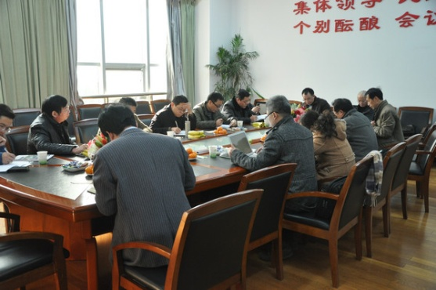

我组姚奕老师受邀于南通市第八届“名师之路”大型教研活动，12.18号在南通市启东中呈现了了一堂非常精彩的公开课。本次受邀于此次活动的市外老师仅两名，而姚奕老师就是其中一个。本次公开课采取的是借班上课的方式，姚老师在就课文分析课文的基础上，对学生进行新单词的引导，让学生对课文和知识点有所吸收。课上，学生自主学习、合作探究、展示成果，展现了积极的学习状态和高涨的学习热情。在评课环节中，教研员对姚老师的课也给予了非常高的肯定和赞扬。

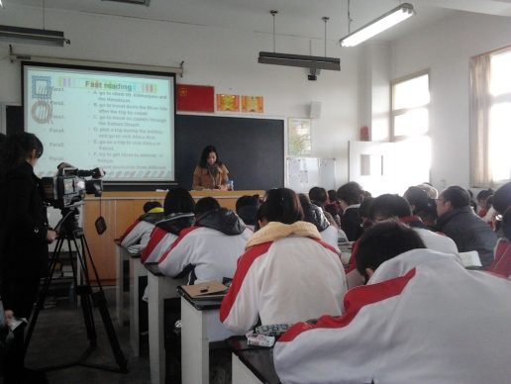

12月14日, 我组青年教师参加海门中学第28届教学 “百花奖”优课展示研讨活动. 此次活动中, 来自海门中学的陆建老师及来自通州高级中学的林红梅老师分别对高二模块七Reading 部分进行了同题异构式的讲授. 特邀点评专家教授级高级教师刘忠保老师对两位老师的教学分别进行了深刻细致的评价。 他认为陆建老师对教材理解深入，逻辑性强， 思维缜密、严谨。 林红梅老师注重培养学生用英语思考的能力。问题导入型的教学传统却取得了非常好的效果。接下来，刘老师就如何上好高中英语课进行了深入的剖析，分析深入，给在场的老师们以很大的启发。刘老师认为, 课程设计应迎合学生的兴趣,比如可以通过播放大学生英语辩论视频来导入, 激发学生对相关主题的好奇心及兴趣, 从而对所讨论的主题印象更深刻. 对于课堂设计中知识性问题部分,即在原文中可直接获取答案的问题设置, 刘老师建议不应过多。课堂应以思维型和创新型问题设置为主。在问题设置方面，应注意关注孩子的差异，既要关注有潜力的孩子也要考虑到基础不好的孩子。在小组展示部分，不应使其成为优秀学生的展示课。课堂设计的主体应该是全体学生。 这种辩论主题应让学生来主持及展示才能充分体现这点。在学生展示完后，老师应设置让其他学生给予点评的环节来提高学生的参与度。最后再有教师进行总结性点评。

